CHƯƠNG 13: MẠNG NƠ-RON ĐỂ PHÁT HIỆN BỆNH CÂY TRỒNG
Mohammad Ubaidullah Bokhari, Gaurav Yadav, và Md. Zeyauddin Đại học Hồi giáo Aligarh, Aligarh, Ấn Độ

13.1 GIỚI THIỆU
Bệnh cây trồng là một thách thức nghiêm trọng và dai dẳng, có ảnh hưởng sâu rộng đến sản xuất lương thực trên quy mô toàn cầu. Khi dân số thế giới tiếp tục tăng, nhu cầu về lương thực cũng tăng theo, đòi hỏi sản lượng nông nghiệp phải tăng lên. Tuy nhiên, mối đe dọa âm thầm của bệnh cây trồng luôn hiện hữu, liên tục làm suy yếu các nỗ lực đảm bảo an ninh lương thực. Những bệnh này là một đối thủ đáng gờm, có khả năng gây ra tổn thất năng suất đáng kể, giảm chất lượng cây trồng và tàn phá kinh tế cho nông dân cũng như các quốc gia. Chúng tấn công không phân biệt, ảnh hưởng đến nhiều loại cây trồng, từ các loại ngũ cốc chủ lực như lúa, lúa mì, ngô đến các cây công nghiệp như cà phê và ca cao. Hậu quả của việc không kiểm soát được bệnh cây trồng lan rộng khắp chuỗi cung ứng thực phẩm, từ giảm nguồn cung cây trồng, tăng giá lương thực đến nguy cơ thiếu hụt lương thực ở các khu vực dễ bị tổn thương.
Trong một thế giới vốn đã vật lộn với những thách thức đa dạng của biến đổi khí hậu, khan hiếm tài nguyên và suy thoái môi trường, tác động của bệnh cây trồng càng làm trầm trọng thêm tình hình vốn đã bấp bênh. Hình 13.1 minh họa vai trò của trí tuệ nhân tạo (AI) trong nông nghiệp.
Trong bối cảnh này, nhu cầu phát hiện bệnh nhanh chóng và chính xác trong nông nghiệp trở nên rõ ràng hơn bao giờ hết. Các phương pháp xác định bệnh truyền thống, dựa vào sự quan sát của con người và thường yêu cầu xét nghiệm trong phòng thí nghiệm, rất tốn thời gian và nguồn lực. Vào thời điểm một đợt bùng phát dịch bệnh được xác nhận, nó có thể đã gây ra thiệt hại đáng kể. Sự chậm trễ trong phát hiện này có thể cản trở hiệu quả của các chiến lược quản lý bệnh và dẫn đến những tổn thất có thể phòng ngừa được. Việc phát hiện bệnh nhanh chóng và chính xác, được hỗ trợ bởi các công nghệ tiên tiến như AI và viễn thám, mang đến một giải pháp mang tính chuyển đổi cho thách thức cấp bách này. Những công nghệ này trao quyền cho nông dân khả năng nhanh chóng xác định và ứng phó với các đợt bùng phát dịch bệnh, cho phép can thiệp kịp thời như áp dụng thuốc trừ sâu có mục tiêu hoặc luân canh cây trồng. Hơn nữa, việc phát hiện bệnh chính xác cho phép thực hành nông nghiệp chính xác, giảm thiểu việc sử dụng tài nguyên không cần thiết và giảm tác động môi trường của nông nghiệp.
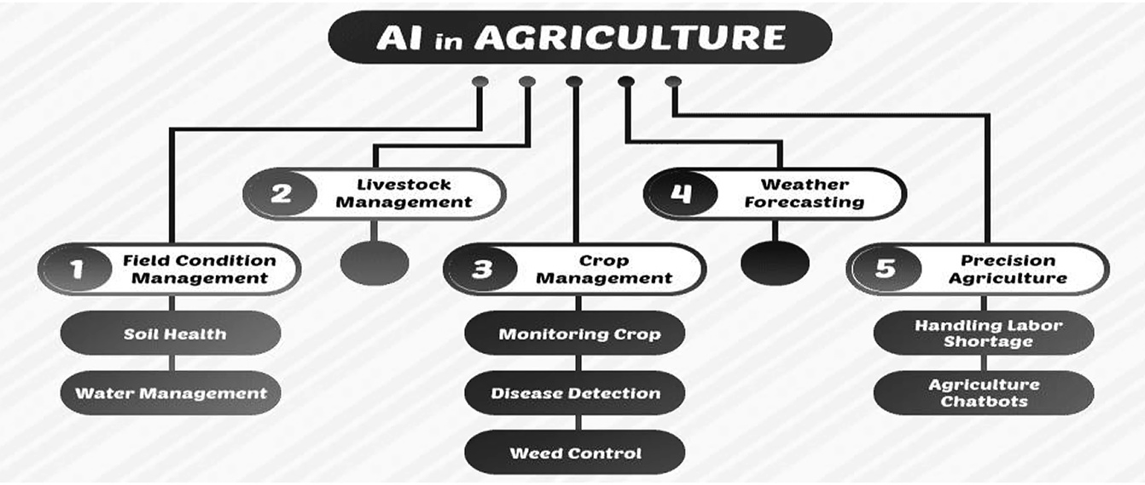
[Hình 13.1 Vai trò của AI trong nông nghiệp. Sơ đồ này cho thấy AI trong nông nghiệp được chia thành 5 lĩnh vực chính: 1. Quản lý điều kiện đồng ruộng (Sức khỏe đất, Quản lý nước), 2. Quản lý vật nuôi, 3. Quản lý cây trồng (Giám sát cây trồng, Phát hiện bệnh, Kiểm soát cỏ dại), 4. Dự báo thời tiết, và 5. Nông nghiệp chính xác (Xử lý thiếu hụt lao động, Chatbots nông nghiệp).]
13.2 GIỚI THIỆU VỀ MẠNG NƠ-RON
“Mạng nơ-ron” là một loại mô hình máy tính mô phỏng thiết kế và chức năng của mạng nơ-ron sinh học, chẳng hạn như bộ não con người. Nó bao gồm các nơ-ron, là các đơn vị xử lý được kết nối với nhau, hoạt động cùng nhau để đánh giá dữ liệu và đưa ra các phán đoán. Mạng nơ-ron đã tìm thấy ứng dụng quan trọng trong nhiều ứng dụng học máy và AI, bao gồm nhận dạng hình ảnh, xử lý ngôn ngữ tự nhiên và các lĩnh vực khác. Điều này có thể được hiểu tương tự từ minh họa trong Hình 13.2.
Sau đây là một vài loại mạng nơ-ron được mô tả sâu với các hình ảnh minh họa:
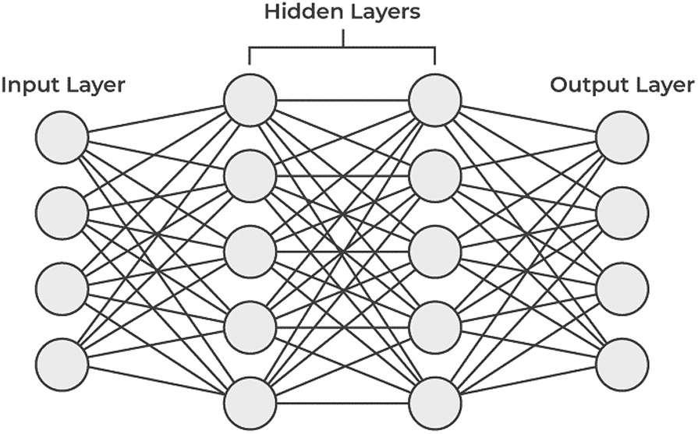
[Hình 13.2 Hoạt động của mạng nơ-ron. Sơ đồ cho thấy một mạng nơ-ron với Lớp đầu vào (Input Layer), nhiều Lớp ẩn (Hidden Layers) ở giữa và Lớp đầu ra (Output Layer). Các nơ-ron (vòng tròn) trong mỗi lớp được kết nối với các nơ-ron ở lớp tiếp theo.]
- Mạng Nơ-ron Truyền thẳng (Feedforward Neural Network - FNN): Đây là loại mạng nơ-ron đơn giản nhất vì không có vòng phản hồi (feedback loops) và thông tin chỉ di chuyển theo một chiều từ lớp đầu vào đến lớp đầu ra. Ví dụ, các tác vụ phân loại nhị phân như phát hiện thư rác email có thể được thực hiện bằng một FNN đơn giản. Lớp đầu vào nhận các đặc điểm của email; các lớp ẩn phân tích chúng, và lớp đầu ra xác định xem email đó có phải là thư rác hay không.
  - FNN là dạng cơ bản nhất của mạng nơ-ron.
  - Chúng bao gồm một lớp đầu vào, một hoặc nhiều lớp ẩn, và một lớp đầu ra.
  - Thông tin đi qua chúng theo một đường duy nhất, từ lớp đầu vào qua các lớp ẩn đến lớp đầu ra.
  - Thường được sử dụng cho các tác vụ hồi quy và phân loại.
- Mạng Nơ-ron Tích chập (CNN - Convolutional Neural Networks): Mạng nơ-ron tích chập (CNN) được tạo ra đặc biệt cho các công việc xử lý hình ảnh. Để tự động trích xuất thông tin phân cấp từ ảnh đầu vào, chúng sử dụng các lớp tích chập.
  - Minh họa: Một CNN có thể được sử dụng để nhận diện các đối tượng trong ảnh, chẳng hạn như mèo hoặc chó, trong phân loại hình ảnh. Hình 13.3 cho thấy kiến trúc của CNN.
  - CNN sử dụng các lớp tích chập để tự động học các hệ thống phân cấp không gian của các đặc trưng.
  - Chúng phân tích đầu vào dạng lưới, chẳng hạn như ảnh và video.
  - CNN đã rất thành công trong các tác vụ nhận dạng hình ảnh.
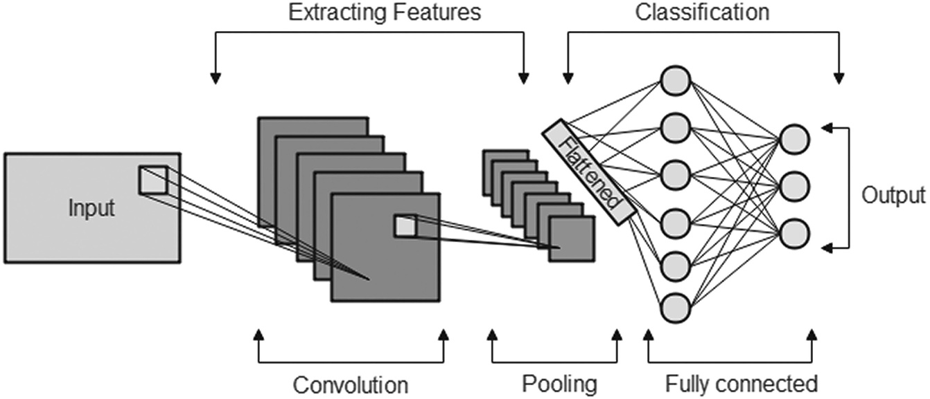
[Hình 13.3 Kiến trúc CNN. Sơ đồ mô tả quy trình của CNN, bắt đầu từ ‘Đầu vào’ (Input), qua phần ‘Trích xuất Đặc trưng’ (Extracting Features) bao gồm các lớp ‘Tích chập’ (Convolution) và ‘Gộp’ (Pooling), sau đó được ‘Làm phẳng’ (Flattened) và đi vào phần ‘Phân loại’ (Classification) gồm các lớp ‘Kết nối đầy đủ’ (Fully connected) để tạo ra ‘Đầu ra’ (Output).]
- Mạng Nơ-ron Hồi quy (RNN - Recurrent Neural Network): RNN được sử dụng để xử lý dữ liệu tuần tự, và chúng có các vòng phản hồi cho phép dữ liệu chảy từ một giai đoạn trong chuỗi sang giai đoạn tiếp theo.
  - Minh họa: Bởi vì RNN có thể duy trì ngữ cảnh giữa các từ trong một cụm từ, chúng có lợi cho các tác vụ liên quan đến xử lý ngôn ngữ tự nhiên, bao gồm tạo văn bản, dịch máy và phân tích tình cảm. Hình 13.4 cho thấy kiến trúc của RNN.
  - RNN bao gồm các kết nối hồi quy, cho phép thông tin được truyền từ một bước trong chuỗi sang bước tiếp theo.
  - Chúng chuyên biệt cho dữ liệu tuần tự, chẳng hạn như chuỗi thời gian hoặc ngôn ngữ tự nhiên.
  - RNN được sử dụng trong các tác vụ như tạo văn bản, nhận dạng giọng nói và dịch máy.
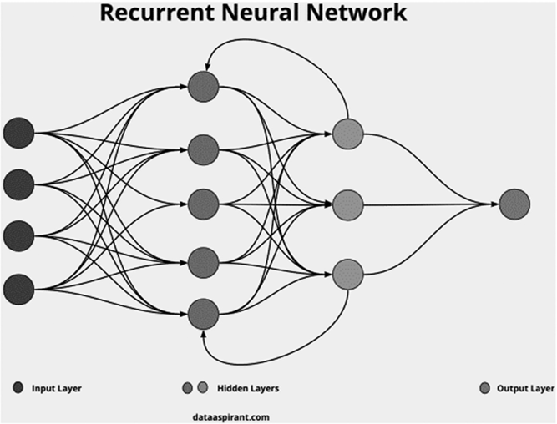
[Hình 13.4 Mạng nơ-ron RNN. Sơ đồ của Mạng nơ-ron Hồi quy (Recurrent Neural Network) hiển thị ‘Lớp đầu vào’ (Input Layer), ‘Các lớp ẩn’ (Hidden Layers) với các vòng lặp phản hồi (biểu thị kết nối hồi quy) và ‘Lớp đầu ra’ (Output Layer).]
- Mạng Bộ nhớ Dài-Ngắn hạn (LSTM - Long Short-Term Memory Network): LSTM là một loại RNN cụ thể được thiết kế để giải quyết vấn đề tiêu biến gradient (vanishing gradient). Để lập mô hình các chuỗi có sự phụ thuộc dài hạn, chúng hoạt động đặc biệt tốt.
  - Minh họa: Các hệ thống nhận dạng giọng nói có thể sử dụng LSTM để dịch đầu vào âm thanh thành văn bản. Hình 13.5 cho thấy kiến trúc của LSTM.
  - Các chuỗi dài rất phù hợp với LSTM, một loại RNN giải quyết vấn đề tiêu biến gradient.
  - Chúng phù hợp hơn để xử lý ngữ cảnh vì chúng chứa các ô nhớ (memory cells) có thể lưu trữ và truy xuất thông tin qua các chuỗi dài.
  - LSTM thường được sử dụng trong nhận dạng giọng nói, tạo văn bản và lập mô hình ngôn ngữ.
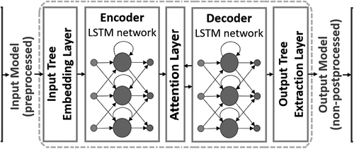
Hình 13.5 Mạng nơ-ron LSTM. Sơ đồ kiến trúc phức tạp cho thấy luồng dữ liệu đi từ ‘Mô hình đầu vào (đã tiền xử lý)’ qua ‘Lớp nhúng cây đầu vào’, sau đó vào ‘Mạng LSTM Bộ mã hóa (Encoder)’, qua ‘Lớp chú ý (Attention Layer)’, vào ‘Mạng LSTM Bộ giải mã (Decoder)’, qua ‘Lớp trích xuất cây đầu ra’, và cuối cùng đến ‘Mô hình đầu ra (chưa hậu xử lý)’.
- Đơn vị Hồi quy có Cổng (GRU - Gated Recurrent Unit): GRU, hiệu quả về mặt tính toán hơn LSTM, được thiết kế để nắm bắt các mối quan hệ dài hạn trong dữ liệu tuần tự.
  - GRU có thể nhận ra các mẫu và sự kiện trong các luồng video và được sử dụng trong các ứng dụng như phân tích video.
  - GRU là một loại RNN khác tương tự như LSTM nhưng có kiến trúc đơn giản hơn.
  - Chúng có ít tham số hơn và thường huấn luyện nhanh hơn LSTM trong khi hoạt động tương tự trong nhiều tác vụ.
- Bộ Tự mã hóa (Auto-Encoder): Loại mạng nơ-ron này được sử dụng để giảm chiều dữ liệu và học không giám sát. Chúng bao gồm một bộ giải mã (decoder) và một bộ mã hóa (encoder).
  - Ví dụ: Các bộ tự mã hóa có thể được huấn luyện để phản ánh các mẫu dữ liệu điển hình nhằm phát hiện bất thường. Bất kỳ sự sai lệch nào so với các xu hướng đã thiết lập đều có thể là một sự bất thường.
  - Một bộ giải mã tái tạo lại đầu vào từ mã hóa, trong khi một bộ mã hóa dịch dữ liệu đầu vào sang một biểu diễn chiều thấp hơn (mã hóa).
  - Các bộ tự mã hóa được sử dụng cho học không giám sát và học đặc trưng (feature learning).
  - Nén dữ liệu, khử nhiễu và phát hiện bất thường là các ứng dụng của bộ tự mã hóa.
- Mạng Đối nghịch Tạo sinh (GAN - Generative Adversarial Network): Một bộ phân biệt (discriminator) và một bộ tạo sinh (generator) là hai mạng nơ-ron tạo nên GAN, và chúng cạnh tranh với nhau. Bộ tạo sinh tạo ra dữ liệu tưởng tượng, trong khi bộ phân biệt cố gắng phân biệt giữa dữ liệu thật và giả.
  - Trong Hình 13.6, GAN được sử dụng trong việc tạo ra các bức ảnh trông giống thật, cũng như trong việc chuyển giao các phong cách sáng tạo từ hình ảnh này sang hình ảnh khác.
  - GAN bao gồm hai mạng nơ-ron được huấn luyện đối nghịch: một bộ phân biệt và một bộ tạo sinh.
  - Bộ tạo sinh tạo ra dữ liệu giả, trong khi bộ phân biệt cố gắng phân biệt giữa dữ liệu thật và giả.
  - Ảnh, video và các loại dữ liệu khác trông giống thật có thể được tạo ra bằng GAN.
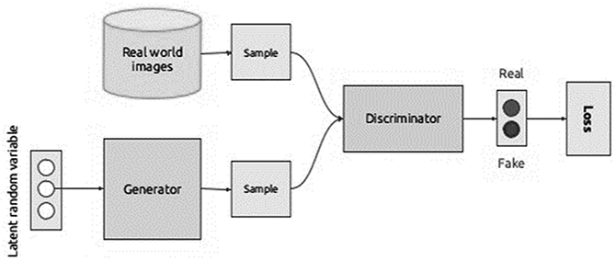
Hình 13.6 Mạng nơ-ron GAN. Sơ đồ cho thấy kiến trúc GAN. ‘Biến ngẫu nhiên tiềm ẩn’ (Latent random variable) đi vào ‘Bộ tạo sinh’ (Generator) để tạo ra ‘Mẫu’ (Sample) giả. ‘Hình ảnh thế giới thực’ (Real world images) cung cấp ‘Mẫu’ (Sample) thật. Cả hai mẫu thật và giả đều đi vào ‘Bộ phân biệt’ (Discriminator). Bộ phân biệt sau đó xác định chúng là ‘Thật’ (Real) hay ‘Giả’ (Fake), dẫn đến một giá trị ‘Mất mát’ (Loss) được sử dụng để huấn luyện cả hai mạng.
Các thiết kế mạng nơ-ron sau đây chỉ là một vài ví dụ. Do khả năng thích ứng to lớn của chúng, mạng nơ-ron có thể được huấn luyện trên các loại dữ liệu phù hợp và được sử dụng cho nhiều tác vụ và lĩnh vực khác nhau.

13.3 KỊCH BẢN ĐƯƠNG ĐẠI CỦA MẠNG NƠ-RON TRONG PHÁT HIỆN CÂY TRỒNG
Kịch bản đương đại của mạng nơ-ron trong phát hiện cây trồng đại diện cho sự hội tụ đột phá của công nghệ và nông nghiệp, giải quyết nhu cầu ngày càng tăng về sản xuất lương thực bền vững khi đối mặt với những thách thức toàn cầu ngày càng gia tăng. Các nghiên cứu trước đây trong lĩnh vực này đã mở đường cho những phát triển mang tính chuyển đổi. Ví dụ, CNN đã nổi lên như một nhân tố thay đổi cuộc chơi trong phát hiện bệnh cây trồng. Các mô hình học sâu này đã chứng tỏ khả năng phi thường trong việc nhận ra các dấu hiệu và mẫu hình ảnh tinh vi liên quan đến các bệnh cây trồng khác nhau. Bằng cách phân tích hình ảnh của lá, quả hoặc toàn bộ cây trồng, CNN có thể nhanh chóng và chính xác xác định các dấu hiệu nhiễm trùng hoặc căng thẳng, cho phép can thiệp kịp thời và giảm tổn thất cây trồng.
Hơn nữa, các mạng nơ-ron hồi quy (RNN) và các biến thể của chúng đã được chứng minh là công cụ trong phân tích dữ liệu chuỗi thời gian, cần thiết cho việc theo dõi sức khỏe cây trồng trong thời gian dài. Chúng đã được áp dụng trong dự đoán bùng phát dịch bệnh dựa trên dữ liệu lịch sử về thời tiết và tỷ lệ mắc bệnh, hỗ trợ nông dân tối ưu hóa các chiến lược quản lý bệnh của họ. Ngoài ra, GAN đã cách mạng hóa việc tạo ra các hình ảnh bệnh cây trồng tổng hợp, khi kết hợp với dữ liệu thực, giúp tăng cường sự mạnh mẽ của các mô hình mạng nơ-ron bằng cách cho chúng tiếp xúc với một phổ rộng hơn các biểu hiện bệnh.
Có một số nhà nghiên cứu đã thực hiện rất nhiều công việc trong lĩnh vực phát hiện bệnh cây trồng trong lĩnh vực AI, bao gồm học máy, học sâu và mạng nơ-ron. Ví dụ, một nghiên cứu của Shahi và cộng sự [5] nhằm phân tích các phát triển hiện tại trong chẩn đoán bệnh nông nghiệp với trọng tâm là các phương pháp học máy và học sâu sử dụng viễn thám dựa trên phương tiện bay không người lái (UAV). Đầu tiên, chúng tôi thảo luận về cách các cảm biến và phương pháp xử lý hình ảnh khác nhau là cần thiết để tăng cường phát hiện bệnh cây trồng bằng dữ liệu UAV. Điều thứ hai chúng tôi đề xuất là một hệ thống phân loại để biên soạn và phân loại các nghiên cứu đã được thực hiện về nhận dạng bệnh nông nghiệp bằng ảnh chụp từ UAV. Hiệu quả của một số kỹ thuật học máy và học sâu trong phát hiện bệnh nông nghiệp sau đó được điều tra và tóm tắt. Cuối cùng, chúng tôi nhấn mạnh những khó khăn, triển vọng và các lĩnh vực nghiên cứu tương lai của viễn thám dựa trên UAV để nhận dạng bệnh nông nghiệp.
Trong một nghiên cứu, Putra và cộng sự [6] đã đề xuất một phương pháp dựa trên học chuyển giao (transfer learning) để giải quyết các vấn đề như vậy. Quy trình của chúng tôi bao gồm nhiều giai đoạn. Lá lúa được tiền xử lý trong giai đoạn đầu tiên. Thứ hai, trọng số lớp cân bằng (balanced class weighting) đã được sử dụng do sự mất cân bằng trong dữ liệu. Thứ ba, ba lớp tích chập đã được thêm vào mô hình học chuyển giao để tăng cường hiệu suất mạng. Sử dụng kỹ thuật dựa trên bandit, các tham số của các lớp kết nối đầy đủ đã được tối ưu hóa. Lá được chia thành chín nhóm trong giai đoạn cuối cùng. Chúng tôi đối chiếu phương pháp của mình với các nỗ lực tiên tiến nhất (SOTA) gần đây. Khi so sánh với các SOTA khác, mô hình của chúng tôi có độ chính xác cao nhất (98%).
Ngoài ra, Jain và Ramesh [7] đã đề xuất công trình trong đó các ưu điểm của CNN và LSTM được kết hợp trong mô hình đề xuất, có tên là hybrid CNN-LSTM. Đây là một mô hình dự đoán theo khu vực cụ thể, dự báo dữ liệu sâu bệnh trong một tháng dựa trên dữ liệu thời tiết và sâu bệnh của ba tháng trước đó. Mạng CNN và LSTM được sử dụng để so sánh hiệu suất của mô hình đề xuất. Điều này chứng tỏ việc sử dụng hybrid CNN-LSTM đã cải thiện hiệu suất như thế nào. Ngược lại, nghiên cứu này cũng cung cấp một mô hình phân loại tổng quát bằng cách kết hợp thông tin từ mọi khu vực. Sử dụng thông tin từ dữ liệu sâu bệnh và thời tiết của ngày hôm trước, mô hình dự báo mức độ nghiêm trọng của bệnh cho ngày hôm sau. Để phân loại mức độ nghiêm trọng của bệnh, phương pháp mã hóa đầu ra sửa lỗi (ECOC) sử dụng bộ phân loại máy vector hỗ trợ (SVM) được sử dụng.
Việc tích hợp các công nghệ viễn thám, như vệ tinh và máy bay không người lái, với mạng nơ-ron đã mở ra một kỷ nguyên nông nghiệp chính xác. Những công nghệ này cung cấp lượng lớn dữ liệu có độ phân giải cao, mà mạng nơ-ron có thể xử lý để theo dõi điều kiện cây trồng, phát hiện các điểm bất thường và đánh giá tác động của các yếu tố môi trường đối với sức khỏe cây trồng.
Trong nghiên cứu của họ, Fenu và Malloci [8] phân tích và phân loại các bài báo nghiên cứu trong mười năm qua dự đoán sự xuất hiện của bệnh ở giai đoạn sớm hoặc tiền triệu chứng (tức là các triệu chứng không rõ ràng đối với mắt người). Chúng tôi xem xét các kỹ thuật và phương pháp cụ thể được sử dụng, dữ liệu và phương pháp tiền xử lý được sử dụng, các chỉ số hiệu suất và kết quả dự kiến, nhấn mạnh các vấn đề được phát hiện. Kết quả của nghiên cứu cho thấy thực hành này vẫn còn sơ khai và vẫn còn nhiều trở ngại cần giải quyết. Trong nghiên cứu của Annabel và Muthulakshmi [9], người ta đề xuất sử dụng một phương pháp độc đáo để phát hiện bệnh lá cà chua bao gồm bốn bước: tiền xử lý ảnh, phân đoạn, trích xuất đặc trưng và phân loại hình ảnh. Các phương pháp khác nhau được sử dụng để thực hiện kỹ thuật đề xuất bao gồm phân ngưỡng (thresholding), Ma trận Đồng xuất hiện Mức xám (GLCM), bộ phân loại rừng ngẫu nhiên (random forest classifier) và chuyển đổi Đỏ-Lục-Lam (RGB) sang thang xám. Các phát hiện cho thấy kỹ thuật được đề xuất chẩn đoán chính xác các bệnh với độ chính xác 94.1%.
Zhong và Zhao [10] đã đề xuất một nghiên cứu về bệnh lá táo, gây ra tổn thất kinh tế hàng năm đáng kể và là yếu tố chính ảnh hưởng đến sản lượng táo. Do đó, việc nghiên cứu chẩn đoán bệnh lá táo là rất quan trọng. Ba kỹ thuật để xác định bệnh lá táo đã được phát triển, bao gồm phân loại đa nhãn (multi-label classification), hàm mất mát tập trung (focus loss function) và hồi quy, tất cả đều dựa trên mạng tích chập sâu DenseNet-121. Lập mô hình dữ liệu và đánh giá kỹ thuật trong nghiên cứu này được thực hiện bằng cách sử dụng bộ dữ liệu hình ảnh lá táo, bao gồm 2,462 ảnh của 6 bệnh lá táo khác nhau. So với phương pháp đa phân loại thông thường dựa trên hàm mất mát cross-entropy, có độ chính xác là 92.29%, độ chính xác của các phương pháp được đề xuất trên bộ dữ liệu thử nghiệm lần lượt là 93.51%, 93.31% và 93.71%.
Cách tiếp cận toàn diện này để phát hiện cây trồng không chỉ cải thiện việc quản lý bệnh mà còn thúc đẩy các hoạt động canh tác sử dụng tài nguyên hiệu quả. Tuy nhiên, các thách thức đương đại vẫn tồn tại, bao gồm nhu cầu về các bộ dữ liệu lớn và đa dạng, khả năng diễn giải mô hình và việc áp dụng các giải pháp dựa trên AI của nông dân trên toàn thế giới.
Ahsan và cộng sự [11] đưa ra một đánh giá hiện tại về nghiên cứu đã được thực hiện trong mười năm qua để xác định các bệnh nông nghiệp bằng cách sử dụng học máy, học sâu, các phương pháp xử lý hình ảnh, Internet vạn vật và phân tích hình ảnh siêu phổ. Ngoài ra, một nghiên cứu so sánh về một số phương pháp được sử dụng để tìm bệnh cây trồng đã được thực hiện. Bài luận này cũng đưa ra các giải pháp tiềm năng cho nhiều khó khăn khác nhau cần được giải quyết. Các giải pháp cho những vấn đề này sau đó được đưa ra trong một số khuyến nghị. Nghiên cứu cũng cung cấp một cái nhìn về tương lai, có thể chứng tỏ là một công cụ rất quan trọng và hữu ích cho những người nghiên cứu nhận dạng bệnh cây trồng.
Tuy nhiên, kịch bản đương đại của mạng nơ-ron trong phát hiện cây trồng là không thể phủ nhận đầy hứa hẹn, cung cấp một bộ công cụ mạnh mẽ để bảo vệ an ninh lương thực toàn cầu, giảm thiểu rủi ro bệnh cây trồng và cuối cùng góp phần vào một bối cảnh nông nghiệp bền vững và kiên cường hơn. Khi nghiên cứu đang diễn ra tiếp tục tinh chỉnh và mở rộng khả năng của mạng nơ-ron trong nông nghiệp, tiềm năng tăng cường phát hiện và quản lý cây trồng vẫn gần như vô hạn.

13.4 TẦM QUAN TRỌNG CỦA MẠNG NƠ-RON TRONG PHÁT HIỆN BỆNH CÂY TRỒNG
Tầm quan trọng của mạng nơ-ron trong phát hiện cây trồng là rất sâu sắc, vì chúng có tiềm năng cách mạng hóa nông nghiệp bằng cách tăng cường giám sát cây trồng, phát hiện bệnh và dự đoán năng suất. Mạng nơ-ron mang lại một số lợi thế cho lĩnh vực này, như được chứng minh bằng các ví dụ nghiên cứu trước đây:
- Cải thiện Độ chính xác: Việc xác định các bệnh nông nghiệp có thể được thực hiện chính xác hơn đáng kể bằng cách sử dụng mạng nơ-ron. Ví dụ, CNN đã được sử dụng trong một nghiên cứu được công bố trên tạp chí Computers and Electronics in Agriculture để chẩn đoán bệnh cây có múi từ ảnh chụp lá. Mô hình của họ vượt trội so với các phương pháp thông thường với tỷ lệ chính xác trên 99%. Nông dân sử dụng mức độ chính xác này có thể xác định bệnh sớm và hành động kịp thời để giảm tổn thất cây trồng.
- Phát hiện Bệnh sớm: Mạng nơ-ron vượt trội trong việc phát hiện bệnh sớm, điều này rất quan trọng để ngăn chặn sự lây lan của bệnh và giảm thiểu thiệt hại cây trồng. Trong một nghiên cứu khác, một nhóm các nhà nghiên cứu đã sử dụng RNN để dự đoán bệnh gỉ sắt trên lá lúa mì. Mô hình của họ có thể dự đoán sự xuất hiện của bệnh trước khi nó biểu hiện rõ ràng bằng mắt thường, cho phép can thiệp có mục tiêu và giảm nhu cầu sử dụng thuốc trừ sâu.
- Nông nghiệp Chính xác: Mạng nơ-ron cho phép nông nghiệp chính xác bằng cách cung cấp thông tin chi tiết về sức khỏe cây trồng. Ví dụ, nghiên cứu được công bố trên Precision Agriculture đã sử dụng kết hợp CNN và hình ảnh quang phổ để phát hiện mức nitơ trong cây lúa mì. Điều này cho phép áp dụng nitơ chính xác, giảm sử dụng phân bón trong khi vẫn duy trì năng suất cây trồng.
- Tự động hóa và Khả năng Mở rộng: Mạng nơ-ron có thể tự động hóa việc giám sát các cánh đồng nông nghiệp rộng lớn. Trong một nghiên cứu tình huống do một công ty công nghệ thực hiện, máy bay không người lái được trang bị các thuật toán học sâu đã được sử dụng để xác định bệnh cây trồng và sâu bệnh trong một cánh đồng đậu tương lớn. Việc tự động hóa này không chỉ tiết kiệm thời gian mà còn cho phép can thiệp sớm, dẫn đến tăng năng suất. Hình 13.7 cho thấy sự tự động hóa của AI trong phát hiện bệnh cây trồng.
- Khả năng Thích ứng: Mạng nơ-ron có thể thích ứng với các loại cây trồng và bệnh khác nhau. Ví dụ, một nghiên cứu trên Tạp chí Bệnh học Thực vật (Journal of Plant Pathology) đã sử dụng các mô hình học sâu để phát hiện nhiều bệnh trên các loài cây trồng khác nhau, bao gồm cà chua, đậu tương và nho. Khả năng thích ứng của mạng nơ-ron làm cho chúng trở thành công cụ có giá trị cho các môi trường nông nghiệp đa dạng.
- Ra quyết định dựa trên Dữ liệu: Mạng nơ-ron tạo điều kiện cho việc ra quyết định dựa trên dữ liệu cho nông dân. Bằng cách phân tích dữ liệu lịch sử về sức khỏe cây trồng và các điều kiện môi trường, mạng nơ-ron có thể cung cấp thông tin chi tiết về thời điểm trồng trọt tối ưu, lịch trình tưới tiêu và các chiến lược quản lý bệnh, cuối cùng là cải thiện năng suất cây trồng và sử dụng tài nguyên.
- Giảm Tác động Môi trường: Nông nghiệp chính xác dựa trên mạng nơ-ron có thể dẫn đến giảm tác động môi trường. Bằng cách tối ưu hóa việc sử dụng tài nguyên, chẳng hạn như nước, thuốc trừ sâu và phân bón, các hệ thống này góp phần vào các hoạt động canh tác bền vững hơn, phù hợp với mục tiêu toàn cầu là giảm dấu chân sinh thái của nông nghiệp.
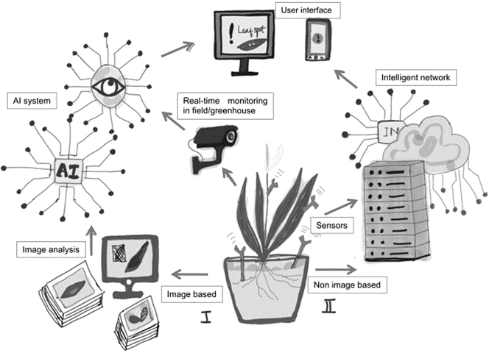
Hình 13.7 Tầm quan trọng của mạng nơ-ron trong phát hiện bệnh cây trồng. Sơ đồ minh họa một hệ thống tự động: Một cây trồng trong chậu có ‘Cảm biến’ (Sensors) gửi dữ liệu (cả ‘Dựa trên hình ảnh’ - Image based và ‘Không dựa trên hình ảnh’ - Non image based). Dữ liệu hình ảnh đi đến ‘Phân tích hình ảnh’ (Image analysis) rồi đến ‘Hệ thống AI’ (AI system). Dữ liệu không dựa trên hình ảnh đi đến ‘Mạng thông minh’ (Intelligent network) (máy chủ/đám mây). ‘Giám sát thời gian thực tại đồng/nhà kính’ (Real-time monitoring) cũng gửi dữ liệu đến hệ thống AI. Hệ thống AI sau đó hiển thị kết quả trên ‘Giao diện người dùng’ (User interface) (máy tính/điện thoại thông minh).
Mạng nơ-ron đã chứng minh tầm quan trọng của chúng trong phát hiện cây trồng thông qua các ví dụ nghiên cứu trước đây bằng cách nâng cao độ chính xác, cho phép phát hiện bệnh sớm, hỗ trợ nông nghiệp chính xác, tự động hóa giám sát, thích ứng với các loại cây trồng đa dạng, tạo điều kiện ra quyết định dựa trên dữ liệu và thúc đẩy các thực hành bền vững với môi trường. Những tiến bộ này có tiềm năng cải thiện năng suất cây trồng, an ninh lương thực và tính bền vững của nông nghiệp trong một thế giới đang đối mặt với nhiều thách thức ngày càng tăng.
Hơn nữa, ở đây chúng tôi đang cung cấp thuật toán từng bước để phát hiện bệnh trên cây trồng trong Bảng 13.1.
BẢNG 13.1: Thuật toán Phát hiện Bệnh Cây trồng
Quy trình Từng bước để Phát hiện Bệnh Cây trồng bằng Mạng Nơ-ron
1. Thu thập Dữ liệu:
Thu thập một tập dữ liệu hình ảnh chứa cây trồng khỏe mạnh và cây trồng bị ảnh hưởng bởi các bệnh khác nhau
Tập dữ liệu phải đa dạng, mang tính đại diện và được dán nhãn chính xác.
2. Tiền xử lý Dữ liệu:
Thay đổi kích thước và chuẩn hóa hình ảnh về một kích thước đồng nhất.
Tăng số lượng và sự đa dạng của tập dữ liệu bằng cách thêm các thay đổi như xoay, lật và điều chỉnh độ sáng (tăng cường dữ liệu).
Chia tập dữ liệu thành các tập huấn luyện, xác thực và thử nghiệm (thường là 70%-80% để huấn luyện, 10%-15% để xác thực và 10%-15% để thử nghiệm).
3. Xây dựng Mạng Nơ-ron:
Chọn một thiết kế mạng nơ-ron phù hợp để phân loại hình ảnh. CNN thường được sử dụng cho mục đích này.
Thiết kế kiến trúc với một lớp đầu vào, nhiều lớp tích chập, lớp gộp và các lớp kết nối đầy đủ.
Sử dụng các hàm kích hoạt như Đơn vị Tuyến tính Chỉnh lưu (ReLU) và xem xét sử dụng các lớp dropout để ngăn ngừa quá khớp (overfitting).
Chọn một hàm mất mát thích hợp, chẳng hạn như categorical cross-entropy, và một thuật toán tối ưu hóa như Adam.
4. Huấn luyện Mô hình:
Đưa dữ liệu huấn luyện vào mạng nơ-ron và bắt đầu huấn luyện mô hình.
Theo dõi các chỉ số huấn luyện (ví dụ: mất mát và độ chính xác) trên cả tập dữ liệu huấn luyện và xác thực.
Thực hiện dừng sớm (early stopping) để ngăn ngừa quá khớp.
5. Tinh chỉnh Siêu tham số:
Thử nghiệm với các siêu tham số khác nhau - ví dụ: kích thước lô (batch size), tốc độ học (learning rate) và kiến trúc mạng.
Sử dụng các kỹ thuật như tìm kiếm lưới (grid search) hoặc tìm kiếm ngẫu nhiên (random search) để tìm các siêu tham số tốt nhất.
6. Đánh giá:
Sau khi huấn luyện, đánh giá hiệu suất của mô hình trên tập dữ liệu thử nghiệm.
Tính toán các chỉ số như độ chính xác (accuracy), độ chuẩn xác (precision), độ phủ (recall), điểm F1 (F1-score) và ma trận nhầm lẫn (confusion matrix) để đánh giá hiệu quả của nó trong phát hiện bệnh.
Quy trình Từng bước để Phát hiện Bệnh Cây trồng bằng Mạng Nơ-ron
7. Tinh chỉnh Mô hình:
Nếu kết quả ban đầu không thỏa đáng, hãy tinh chỉnh mô hình bằng cách điều chỉnh các siêu tham số hoặc sửa đổi kiến trúc.
8. Khả năng Diễn giải:
Xem xét các kỹ thuật để diễn giải mô hình, chẳng hạn như trực quan hóa các bản đồ đặc trưng (feature maps) để hiểu mô hình đang tập trung vào phần nào của hình ảnh để phát hiện bệnh.
9. Triển khai:
Khi bạn hài lòng với hiệu suất của mô hình, hãy triển khai nó trên thực địa.
Tạo giao diện thân thiện với người dùng để nông dân hoặc các chuyên gia nông nghiệp tải hình ảnh lên để chẩn đoán bệnh.
Đảm bảo rằng mô hình được triển khai có thể xử lý dữ liệu mới và chưa từng thấy một cách hiệu quả.
10. Giám sát và Cập nhật Liên tục:
Thường xuyên đánh giá cách mô hình được triển khai đang hoạt động và thay đổi nó khi cần thiết bằng thông tin mới hoặc các thuật toán nâng cao.
Luôn cập nhật thông tin về các phát triển mới trong phát hiện bệnh cây trồng và mạng nơ-ron để giữ cho giải pháp của bạn luôn cập nhật.

13.5 VAI TRÒ CỦA MẠNG NƠ-RON TRONG PHÁT HIỆN BỆNH CÂY TRỒNG
Mạng nơ-ron cung cấp một phương pháp mạnh mẽ và có khả năng thích ứng để tự động hóa việc chẩn đoán và điều trị bệnh thực vật, đây là một đóng góp lớn cho việc phát hiện bệnh trong nông nghiệp. Những điểm sau đây nêu bật cách mạng nơ-ron giúp xử lý thách thức nông nghiệp quan trọng này:
- Nhận dạng Bệnh chính xác: Mạng nơ-ron, đặc biệt là CNN, rất xuất sắc trong các công việc đòi hỏi nhận dạng trực quan. CNN có thể phát hiện một cách đáng tin cậy sự hiện diện của bệnh trong các mẫu cây trồng bằng cách phân tích ảnh chụp các cây bị ảnh hưởng. Chúng có được khả năng nhìn thấy những bất thường và các mẫu hình ảnh tinh vi trong mô quả, thân và lá mà mắt người có thể khó nhận thấy.
- Phát hiện Sớm: Mạng nơ-ron có khả năng cho phép phát hiện bệnh sớm, cho phép nông dân hành động kịp thời để ngăn chặn sự lây lan của bệnh. Nông dân có thể ngăn chặn bệnh ở giai đoạn đầu, giảm thiểu tổn thất cây trồng, bằng cách thường xuyên quét các cánh đồng bằng máy ảnh hoặc máy bay không người lái được trang bị các thuật toán phát hiện bệnh dựa trên mạng nơ-ron.
- Sàng lọc Thông lượng cao: Mạng nơ-ron có thể phân tích nhanh chóng một lượng lớn ảnh chụp, giúp cho việc sàng lọc cây trồng theo cách thức thông lượng cao (high-throughput) trở nên khả thi. Việc giám sát hiệu quả và tiết kiệm chi phí các cánh đồng nông nghiệp lớn phụ thuộc vào kỹ năng này.
- Nông nghiệp Chính xác: Bằng cách hỗ trợ nông dân trong các nỗ lực kiểm soát bệnh chính xác hơn, mạng nơ-ron cho phép nông nghiệp chính xác. Nông dân có thể sử dụng thông tin chi tiết từ mạng nơ-ron để thực hiện các biện pháp can thiệp chỉ ở những nơi cần thiết, giảm việc sử dụng hóa chất và các tác động tiêu cực của chúng đối với môi trường. Đây là một giải pháp thay thế cho việc phun thuốc trừ sâu hoặc các phương pháp điều trị đồng đều trên toàn bộ cánh đồng.
- Viễn thám: Mạng nơ-ron có thể được sử dụng với công nghệ viễn thám, chẳng hạn như máy bay không người lái hoặc vệ tinh, để giám sát cây trồng trên các vùng địa lý rộng lớn. Ở những khu vực khan hiếm chuyên gia nông nghiệp, việc giám sát từ xa này cung cấp thông tin hữu ích để nhận dạng và kiểm soát bệnh.
- Học tập Liên tục: Khi các dạng bệnh phát triển, mạng nơ-ron có thể được huấn luyện và huấn luyện lại bằng dữ liệu mới. Nhờ khả năng thích ứng này, các thuật toán phát hiện bệnh có thể liên tục học hỏi và trở nên tốt hơn theo thời gian, điều này giúp nâng cao độ chính xác và hiệu quả của kết quả.
- Phân tích Dữ liệu: Mạng nơ-ron có thể được sử dụng như một phần của quy trình phân tích dữ liệu rộng hơn, kết hợp thông tin từ nhiều nguồn khác nhau, bao gồm thời tiết, chất lượng đất và các xu hướng bệnh trong quá khứ. Nông dân có thể hiểu biết thấu đáo về các rủi ro bệnh tật và các biện pháp phòng ngừa khả thi từ phương pháp tiếp cận toàn diện này.
- Mở rộng Kiến thức: Mạng nơ-ron cung cấp khả năng mở rộng kiến thức và kỹ năng trong chẩn đoán bệnh. Công nghệ nông nghiệp tiên tiến giờ đây có thể được phổ biến rộng rãi hơn nhờ việc chia sẻ và triển khai các mô hình đã được huấn luyện trên dữ liệu chuyên gia.
- Giảm Chi phí Lao động: Mạng nơ-ron có thể loại bỏ nhu cầu lao động thủ công trong kiểm tra cây trồng và chẩn đoán bệnh, tiết kiệm thời gian và tiền bạc cho nông dân.
Các giải pháp chính xác, hiệu quả và có thể mở rộng được cung cấp bởi mạng nơ-ron đã cách mạng hóa việc phát hiện bệnh trong nông nghiệp. Chúng cho phép nông dân và các bên liên quan khác trong ngành nông nghiệp đưa ra các lựa chọn dựa trên dữ liệu, giảm tổn thất cây trồng và thúc đẩy sự phát triển của các loại cây trồng khỏe mạnh và năng suất hơn, tất cả đều góp phần cải thiện an ninh lương thực toàn cầu. Một sự tiến bộ đáng kể trong nông nghiệp hiệu quả và bền vững có thể được nhìn thấy trong kỹ thuật này.

13.6 KẾT LUẬN
Tóm lại, chương về vai trò của mạng nơ-ron trong phát hiện bệnh cây trồng đã làm sáng tỏ một định hướng tương lai quan trọng cho nông nghiệp đương đại. Không thể phóng đại tầm quan trọng của bệnh cây trồng như một mối đe dọa toàn cầu đối với an ninh lương thực, và việc sử dụng mạng nơ-ron để phát hiện bệnh là một tia hy vọng. Với khả năng phi thường trong nhận dạng hình ảnh, phân tích chuỗi và ra quyết định dựa trên dữ liệu, mạng nơ-ron đã được chứng minh là công cụ rất hữu ích cho cả các nhà khoa học và nông dân.
Qua lăng kính của chương này, chúng ta đã khám phá sự phức tạp của các thiết kế mạng nơ-ron, ngạc nhiên trước khả năng đáng chú ý của chúng trong việc phát hiện bệnh cây trồng một cách nhanh chóng và đáng tin cậy, thường là ở giai đoạn đầu. Hiệu quả của CNN trong phát hiện dựa trên hình ảnh, nhận thức về bối cảnh của RNN trong xử lý dữ liệu tuần tự, và tiềm năng học tập và thích ứng liên tục trong cuộc chiến luôn thay đổi chống lại bệnh cây trồng đều đã được kiểm tra.
Một kỷ nguyên mới của nông nghiệp chính xác cũng đã được mở ra nhờ sự hội tụ của mạng nơ-ron với công nghệ tiên tiến như viễn thám, máy bay không người lái và phân tích dữ liệu. Sự tích hợp này cho phép thực hiện chính xác các liệu pháp điều trị, giảm tác động môi trường và tăng hiệu quả sử dụng tài nguyên, bên cạnh việc phát hiện sớm và chính xác các rối loạn. Việc sử dụng mạng nơ-ron trong phát hiện bệnh nông nghiệp dự kiến sẽ tiếp tục phát triển trong tương lai. Công nghệ và kiến thức sẽ tiếp tục trở nên dễ tiếp cận hơn, mang đến cho nông dân trên toàn cầu quyền truy cập vào các công cụ hiệu quả này và cải thiện an ninh lương thực toàn cầu.
Chương này đã nhấn mạnh tiềm năng to lớn để các nhà khoa học, chuyên gia nông nghiệp và công nghệ làm việc cùng nhau nhằm thúc đẩy các giới hạn của những gì có thể thực hiện được để bảo vệ cây trồng của chúng ta và đảm bảo một tương lai bền vững và kiên cường. Chúng mở ra một chương mới trong lịch sử nông nghiệp, một chương được đặc trưng bởi sự đổi mới, trao quyền và lạc quan. Chúng đại diện cho nhiều hơn là chỉ một chương trong biên niên sử về phát hiện bệnh cây trồng. Chương này cho chúng ta hy vọng về tương lai bởi vì nó cho thấy mạng nơ-ron đã tiến xa như thế nào và chúng ta được trang bị tốt như thế nào để bảo vệ cây trồng, nuôi sống người dân và tạo ra một thế giới giàu có và bền vững hơn.

TÀI LIỆU THAM KHẢO
[1] https://www.edrawsoft.com/article/neural-network-diagram.html
[2] https://dataaspirant.com/how-recurrent-neural-network-rnn-works/
[3] https://modeling-languages.com/lstm-neural-network-model-transformations/
[4] https://medium.com/fnplus/what-is-all-about-generative-adversarial-networks-gans-33faa7b78363
[5] Shahi, T. B., Xu, C. Y., Neupane, A., & Guo, W. (2023). Những tiến bộ gần đây trong phát hiện bệnh cây trồng sử dụng UAV và kỹ thuật học sâu. Remote Sensing, 15(9), 2450.
[6] Putra, O. V., Trisnaningrum, N., Puspitasari, N. S., Wibowo, A. T., & Rachmawaty, E. (2022, tháng 8). Phân loại bệnh lá lúa được tối ưu hóa bằng học chuyển giao và phân phối trọng số lớp cân bằng dựa trên phương pháp Bandit. Trong 2022 5th International Conference on Information and Communications Technology (ICOIACT) (trang 417-422). IEEE.
[7] Jain, S., & Ramesh, D. (2021, tháng 7). Mô hình Hybrid CNN-LSTM dựa trên AI để dự đoán bệnh cây trồng: Một sự ra đời của ML cho cây lúa. Trong 2021 12th International Conference on Computing Communication and Networking Technologies (ICCCNT) (trang 1-7). IEEE.
[8] Fenu, G., & Malloci, F. M. (2021). Dự báo bệnh thực vật và cây trồng: Một nghiên cứu khám phá về các thuật toán hiện tại. Big Data and Cognitive Computing, 5(1), 2.
[9] Annabel, L. S. P., & Muthulakshmi, V. (2019, tháng 12). Phát hiện bệnh lá cà chua dựa trên hình ảnh được hỗ trợ bởi AI. Trong 2019 Third International Conference on I-SMAC (IoT in Social, Mobile, Analytics and Cloud) (I-SMAC) (trang 506-511). ΙΕΕΕ.
[10] Zhong, Y., & Zhao, M. (2020). Nghiên cứu về học sâu trong nhận dạng bệnh lá táo. Computers and Electronics in Agriculture, 168, 105146.
[11] Ahsan, T., Khan, M., Ahmed, M., Zafar, T., & Javeed, A. (2022). Ứng dụng của trí tuệ nhân tạo trong chẩn đoán và quản lý bệnh cây trồng. International Journal of Scientific Engineering and Research, 13, 1000-1015.

